APPLICATION SEMAINE EN ROUTE
Moise

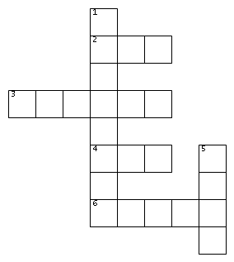

Horizontal
2.Que veut boire le peuple ?
3.Qu’est ce frappe Moise avec son bâton ?
4.Combien de plaies il y a-t-il eu en Egypte ?
5.Qu’est ce qui représente la présence de Dieu le jour ?
Vertical
1.Comment s’appelle le nouveau campement du peuple ?
6.Comment s’appelle le pain qui vient du ciel ?
Réponse : eau, rocher, dix, nuée, Rephidim, manne

